Trabajo práctico integrador
Documento de referencia de desarrollo

1. Grupo
Número de grupo: G-089 Tema: 2 - Veterinaria: Red de Clínicas y Derivación de Laboratorio
Integrantes: 5
Legajo | Nombre
85656 | Bertoni Rocio
90074 | Simonetti Franco
90175 | Ojea Nicolas
94030 | Diaz Tomás Agustín
95738 | Paglino Luciano Ivo

2. Propuesta

Objetivos del sistema
1. Objetivo General
Desarrollar un sistema informático integral orientado a objetos con persistencia relacional para gestionar la atención clínica de mascotas en una red de clínicas veterinarias y la derivación de muestras biológicas hacia un laboratorio central de diagnóstico, asegurando en todo momento la cadena de custodia, la viabilidad sanitaria de las muestras mediante control de conservadoras isotérmicas y precintos de seguridad, la trazabilidad inmutable de estados desde la extracción hasta el informe bioquímico y la facturación desglosada de los servicios.
2. Objetivos Específicos
• Centralización de Pacientes e Historia Clínica: Administrar el padrón único de clientes responsables y sus mascotas en toda la red de clínicas, manteniendo una historia clínica unificada (1 a 1) con antecedentes, alergias, tratamientos prescriptos y control automático del calendario de vacunación obligatoria según la especie animal.
• Gestión de Agenda Médica y Derivación Analítica: Registrar consultas médicas veterinarias validando matemáticamente la no superposición de turnos horarios por profesional, permitiendo prescribir tratamientos y emitir órdenes de derivación hacia el laboratorio central con niveles de prioridad ('Normal' o 'Urgente').
• Aseguramiento de la Cadena de Frío y Custodia (Logística Sanitaria): Controlar el empaquetado de muestras biológicas en conservadoras isotérmicas respetando su capacidad física máxima y rango térmico, generando remitos biológicos sellados con precintos sanitarios numerados y registrando el despacho y transporte hacia el laboratorio central.
• Trazabilidad Inmutable y Control de Viabilidad en Recepción: Garantizar una bitácora auditable e inmutable de todos los cambios de estado de las muestras (Extraída -> Empaquetada -> EnTránsito -> Recibida -> Analizada / Rechazada) y de los remitos biológicos, impidiendo el procesamiento analítico y rechazando automáticamente las muestras cuando el precinto sanitario arribe roto o violado.
• Liquidación Arancelaria Flexible y Toma de Decisiones: Registrar los resultados bioquímicos firmados por profesionales de laboratorio, emitir comprobantes de atención con cálculo polimórfico de tarifas (estándar, recargo por urgencia de guardia, bonificación por convenio de red) y proveer reportes estadísticos y operativos no triviales para la auditoría médica, logística y contable.

Alcances
1. Procesos de Negocio Obligatorios Cubiertos (1 a 7)
• Proceso 1 — Administración de Clientes: Alta, baja, modificación, consulta y búsqueda multicriterio (por DNI, apellido o nombre) de propietarios/responsables legales, con validación de formato de DNI (7 a 8 dígitos numéricos), teléfono obligatorio y correo electrónico.
• Proceso 2 — Administración de Mascotas e Historias Clínicas: ABMC de mascotas vinculadas obligatoriamente a un cliente responsable y clasificadas por catálogo de especies (Canino, Felino, Ave, Roedor, Reptil). Apertura atómica de su Historia Clínica única al dar de alta al paciente y registro de aplicaciones de vacunas.
• Proceso 3 — Registro de Consultas Médicas y Órdenes de Derivación: Registro de atenciones por clínica y veterinario con control de duración en minutos, diagnóstico, prescripción de tratamientos farmacológicos, verificación del esquema de vacunas obligatorias y emisión de órdenes de derivación para estudios complejos (Hemograma, Perfil Bioquímico, Urianálisis, Citología, Histopatología, Cultivo) con extracción de muestras biológicas identificadas por código único.
• Proceso 4 — Empaquetado en Conservadoras, Remito Biológico y Precinto Sanitario: Agrupamiento de muestras extraídas de una misma clínica de origen dentro de una conservadora isotérmica disponible con control de tope de capacidad, emisión del Remito Biológico y colocación de un Precinto Sanitario intacto.
• Proceso 5 — Registro de Cadena de Envío hacia el Laboratorio Central: Asignación de empresa transportista y vehículo habilitado, registro de fecha/hora de despacho y transición sincronizada y atómica del remito y de todas sus muestras alojadas al estado 'EnTransito'.
• Proceso 6 — Recepción en Laboratorio y Verificación de Precinto Sanitario: Inspección física del precinto al arribar el envío. Si el precinto está 'Intacto', el remito pasa a 'Recibido' y las muestras a 'Recibida' (aptas para análisis). Si el precinto llega 'Roto' o 'Violado', el remito y sus muestras pasan automáticamente a estado terminal 'Rechazado'/'Rechazada' documentando el motivo de rechazo e impidiendo su análisis.
• Proceso 7 — Registro de Resultados de Análisis y Emisión de Comprobantes: Carga de valores medidos y conclusión diagnóstica firmada por un bioquímico matriculado sobre muestras recibidas (transición a 'Analizada') y emisión del comprobante de atención (cabecera y renglones de detalle por Consulta, Laboratorio, Vacuna, Tratamiento, Recargo y Bonificación).
2. Validaciones de Negocio Garantizadas en Dominio y Base de Datos
• Responsable Asociado Obligatorio: Garantizado mediante reglas de validación en el modelo de dominio y restricciones de integridad referencial obligatoria en la base de datos, impidiendo la existencia de mascotas sin un propietario responsable registrado.
• Bloqueo de Muestras con Precinto Vulnerado: Cuando un envío arriba al laboratorio con el precinto sanitario roto o violado, la máquina de estados deriva automáticamente el remito y sus muestras al estado terminal rechazado, exigiendo el registro del motivo e impidiendo cualquier carga posterior de resultados analíticos.
• Trazabilidad Inmutable de Estados: Garantizada mediante objetos de valor inmutables en el dominio y triggers de bloqueo de edición y borrado en la base de datos sobre los historiales de estados, asegurando una auditoría cronológica inalterable.
• Prevención de Superposición de Turnos Médicos: Validada mediante el control de intersección de intervalos horarios (inicio y duración de la consulta) para cada profesional en el dominio, respaldado por restricciones de unicidad de agenda en la base de datos.
• Control de Esquema de Vacunas Obligatorias: Verificación automática de vacunas obligatorias faltantes o con fecha de refuerzo vencida según la especie del paciente al momento de registrar atenciones clínicas.
3. Arquitectura en Capas, Patrones de Diseño (GoF) y Reportes
• Arquitectura en Capas Desacopladas: Estructurada en capas independientes de Dominio (entidades de negocio y reglas de validación), Patrones de Diseño GoF, Persistencia Relacional (objetos de acceso a datos), Servicios (orquestación de casos de uso y reportes) e Interfaz Gráfica.
• Patrones de Diseño Principales y Complementarios: Como patrones principales se implementan State (gobierno del ciclo de vida de la muestra biológica), Strategy (cálculo polimórfico de tarifas de facturación: estándar, recargo por urgencia y bonificación por convenio de red), Singleton (gestión centralizada de la conexión a la base de datos) y DAO — Data Access Object (aislamiento de la persistencia SQL). Como patrón complementario se aplica Iterator (recorrido encapsulado de muestras dentro de una conservadora isotérmica).
• Reportes de Gestión y Auditoría (No Triviales): 1) Atenciones clínicas y órdenes de derivación emitidas por clínica y período; 2) Muestras biológicas rechazadas por fallas en el transporte/precinto con identificación de clínica, remito y transportista; 3) Tratamientos aplicados y vacunas obligatorias pendientes/vencidas por paciente; 4) Facturación desglosada por clínica, laboratorio y estrategia de tarifa; 5) Tiempo promedio de tránsito logístico y procesamiento bioquímico de muestras.

DER o Diagrama de Clases UML
A. Diagrama Entidad-Relación (DER) Completo — 26 Tablas Normalizadas
Diseño Relacional:El esquema de base de datos en SQLite 3.37+ consta de 26 tablas normalizadas con tipado estricto (STRICT), integridad referencial activa (PRAGMA foreign_keys = ON), restricciones CHECK nombradas, 14 índices secundarios y 4 triggers de inmutabilidad (BEFORE UPDATE / BEFORE DELETE con RAISE(ABORT)) que protegen tanto la bitácora de la muestra (historial_estados_muestra) como la del documento logístico (historial_estados_remito), auditando de forma íntegra ambos ciclos de vida críticos exigidos por el dominio.
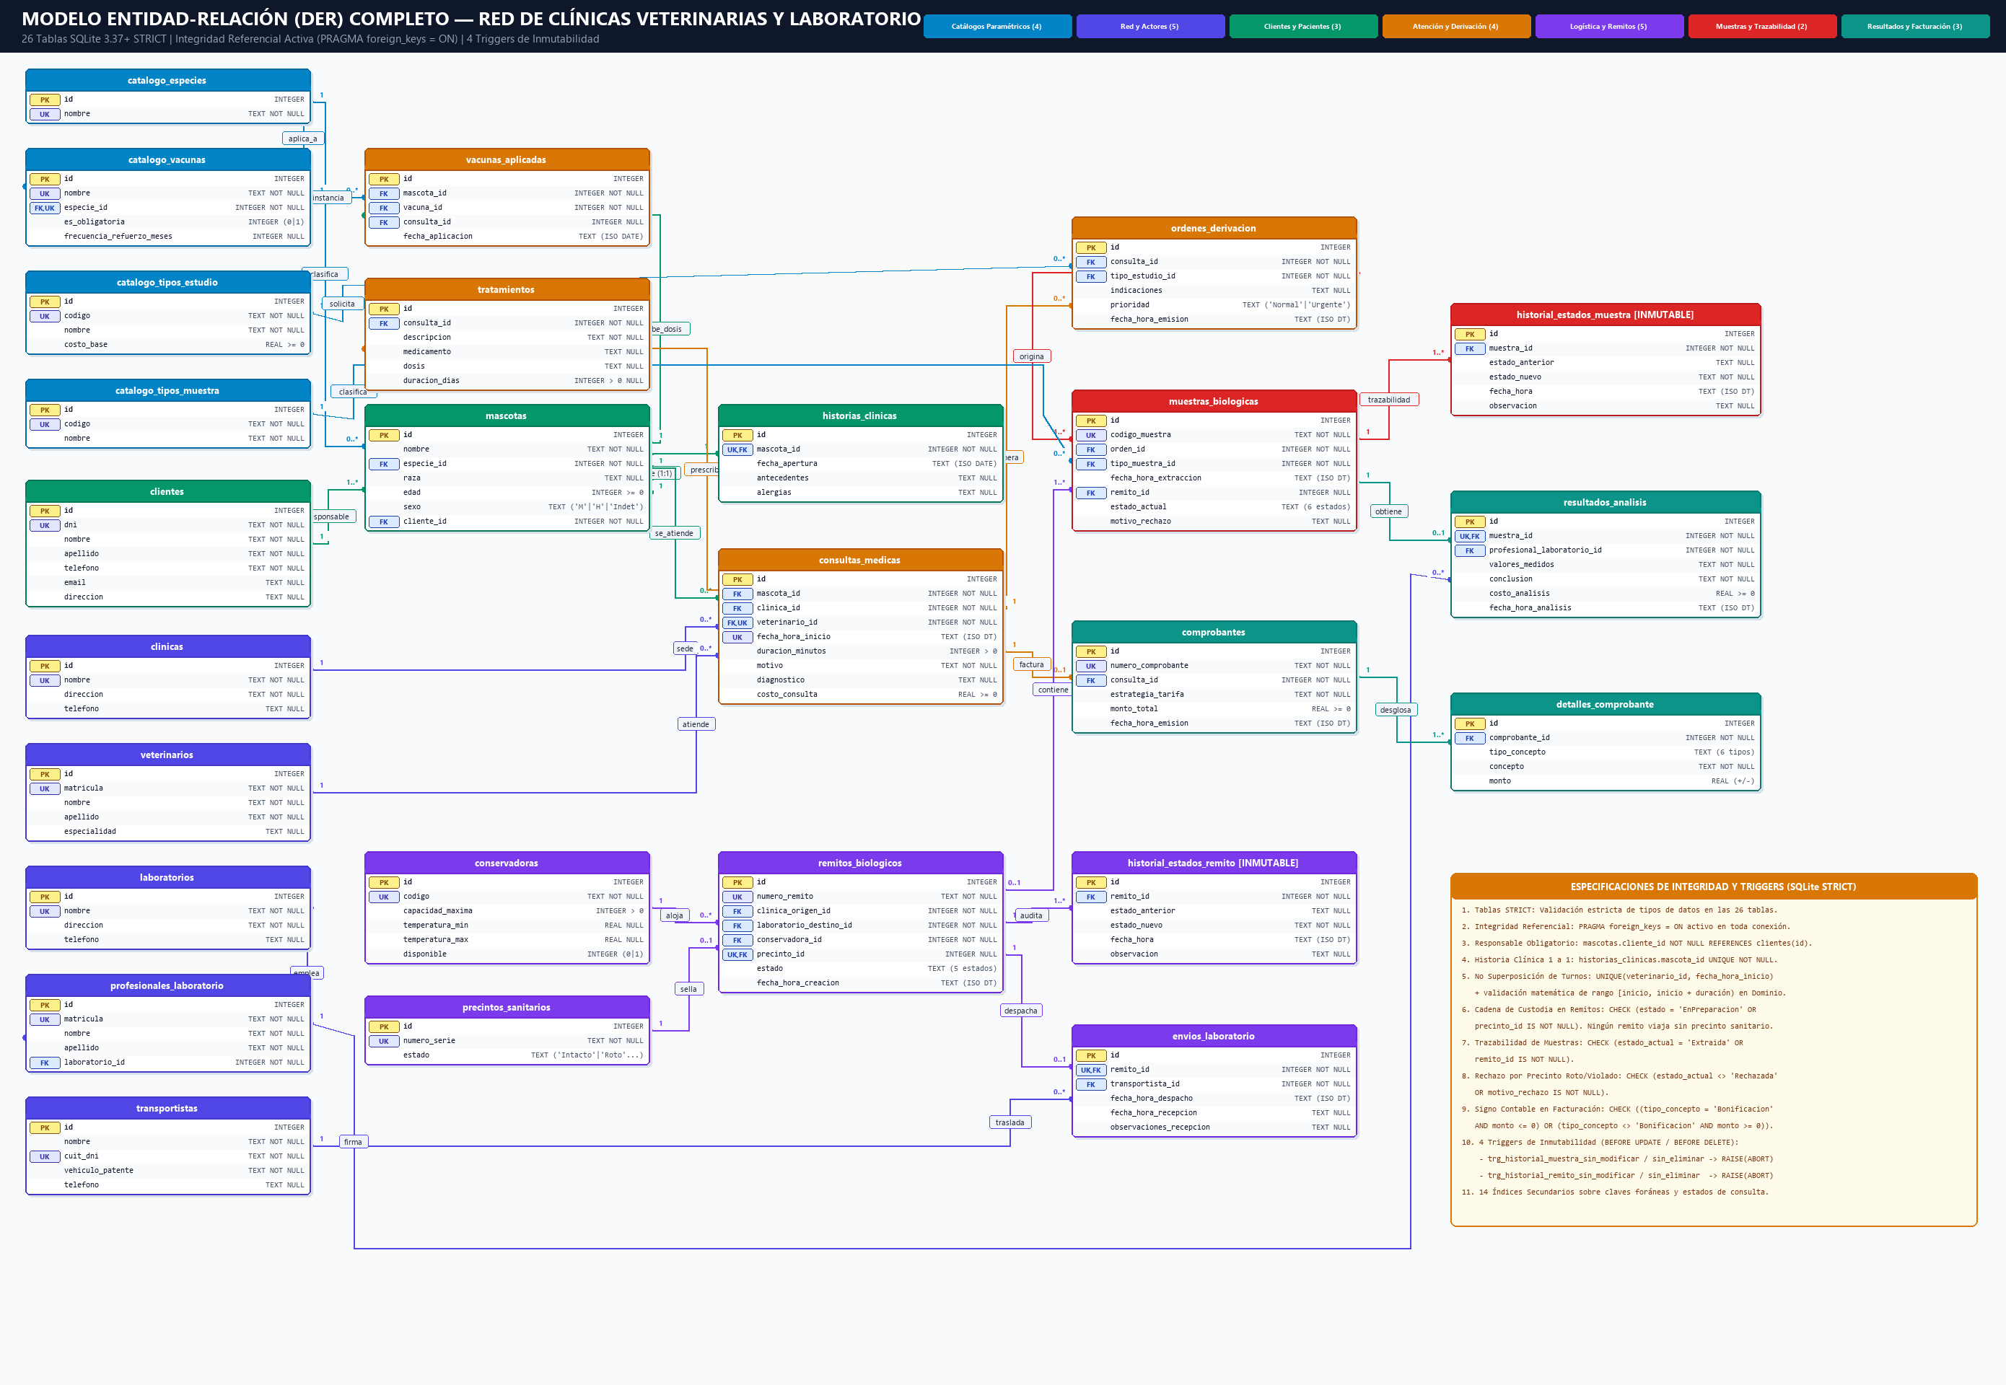
Modelo Relacional Completo (26 Tablas)
• 1. catalogo_especies: (id [PK], nombre [UK]) — Especies admitidas (Canino, Felino, Ave, Roedor, Reptil).
• 2. catalogo_tipos_muestra: (id [PK], codigo [UK], nombre) — Sangre, Suero, Orina, Materia fecal, Biopsia, Hisopado.
• 3. catalogo_tipos_estudio: (id [PK], codigo [UK], nombre, costo_base >= 0) — Estudios derivables al laboratorio.
• 4. catalogo_vacunas: (id [PK], nombre, especie_id [FK], es_obligatoria, frecuencia_refuerzo_meses) — UK(nombre, especie_id).
• 5. clinicas: (id [PK], nombre [UK], direccion, telefono) — Sedes periféricas de la red veterinaria.
• 6. veterinarios: (id [PK], matricula [UK], nombre, apellido, especialidad) — Profesionales clínicos.
• 7. laboratorios: (id [PK], nombre [UK], direccion, telefono) — Sedes centrales de diagnóstico.
• 8. profesionales_laboratorio: (id [PK], matricula [UK], nombre, apellido, laboratorio_id [FK]) — Bioquímicos firmantes.
• 9. transportistas: (id [PK], nombre, cuit_dni [UK], vehiculo_patente, telefono) — Logística sanitaria.
• 10. clientes: (id [PK], dni [UK], nombre, apellido, telefono, email, direccion) — Responsables legales.
• 11. mascotas: (id [PK], nombre, especie_id [FK], raza, edad, sexo, cliente_id [FK NOT NULL]) — Pacientes.
• 12. historias_clinicas: (id [PK], mascota_id [UK, FK], fecha_apertura, antecedentes, alergias) — Relación 1 a 1.
• 13. consultas_medicas: (id [PK], mascota_id [FK], clinica_id [FK], veterinario_id [FK], fecha_hora_inicio, duracion_minutos, motivo, diagnostico, costo_consulta) — UK(veterinario_id, fecha_hora_inicio).
• 14. tratamientos: (id [PK], consulta_id [FK], descripcion, medicamento, dosis, duracion_dias) — Prescripciones.
• 15. vacunas_aplicadas: (id [PK], mascota_id [FK], vacuna_id [FK], consulta_id [FK NULL], fecha_aplicacion) — Inmunizaciones.
• 16. ordenes_derivacion: (id [PK], consulta_id [FK], tipo_estudio_id [FK], indicaciones, prioridad, fecha_hora_emision).
• 17. conservadoras: (id [PK], codigo [UK], capacidad_maxima, temperatura_min, temperatura_max, disponible) — Contenedores.
• 18. precintos_sanitarios: (id [PK], numero_serie [UK], estado IN ('Intacto', 'Roto', 'Violado')) — Sellos de custodia.
• 19. remitos_biologicos: (id [PK], numero_remito [UK], clinica_origen_id [FK], laboratorio_destino_id [FK], conservadora_id [FK], precinto_id [UK, FK NULL], estado, fecha_hora_creacion).
• 20. historial_estados_remito: (id [PK], remito_id [FK], estado_anterior, estado_nuevo, fecha_hora, observacion) — Inmutable por Trigger.
• 21. muestras_biologicas: (id [PK], codigo_muestra [UK], orden_id [FK], tipo_muestra_id [FK], fecha_hora_extraccion, remito_id [FK NULL], estado_actual, motivo_rechazo).
• 22. historial_estados_muestra: (id [PK], muestra_id [FK], estado_anterior, estado_nuevo, fecha_hora, observacion) — Inmutable por Trigger.
• 23. envios_laboratorio: (id [PK], remito_id [UK, FK], transportista_id [FK], fecha_hora_despacho, fecha_hora_recepcion, observaciones_recepcion).
• 24. resultados_analisis: (id [PK], muestra_id [UK, FK], profesional_laboratorio_id [FK], valores_medidos, conclusion, costo_analisis, fecha_hora_analisis).
• 25. comprobantes: (id [PK], numero_comprobante [UK], consulta_id [FK], estrategia_tarifa, monto_total, fecha_hora_emision).
• 26. detalles_comprobante: (id [PK], comprobante_id [FK], tipo_concepto, concepto, monto) — Desglose positivo/negativo.
B. Diagrama de Clases UML — Modelo de Dominio y Patrones GoF (State, Strategy e Iterator)
Diseño Orientado a Objetos:Para maximizar la claridad visual del modelo de negocio, el Diagrama de Clases UML principal enfoca las 31 clases de Dominio y los patrones GoF de comportamiento (State, Strategy e Iterator), manteniendo la infraestructura de acceso a datos (Singleton ConexionBD + DAOBase y 6 DAOs concretos) y las excepciones de validación semántica desacopladas en sus respectivas capas arquitectónicas.
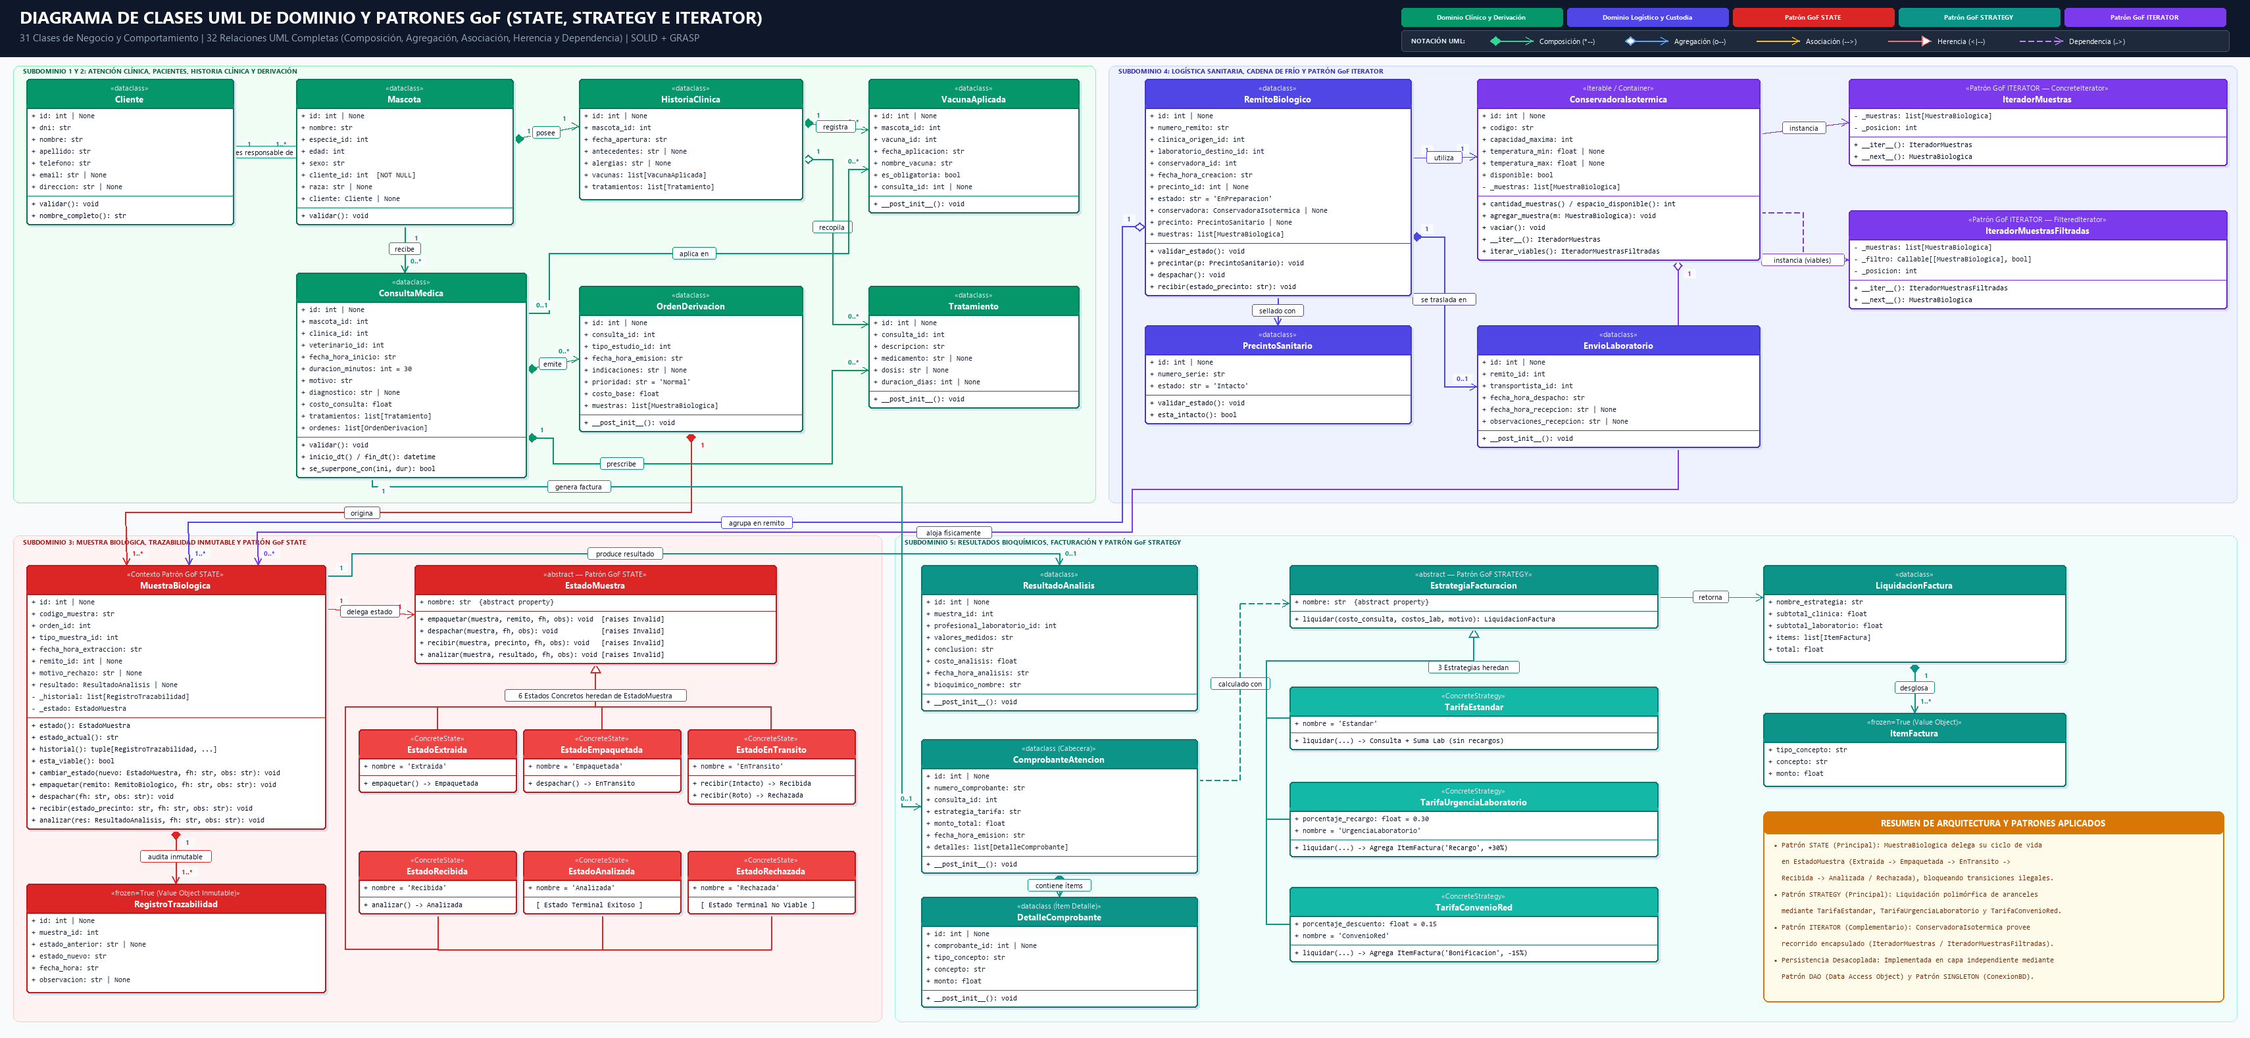
Especificación de Relaciones UML y Patrones de Diseño
• Composición Fuerte (*--): Mascota *-- HistoriaClinica (1:1); HistoriaClinica *-- VacunaAplicada (1:0..*); ConsultaMedica *-- Tratamiento (1:0..*); ConsultaMedica *-- OrdenDerivacion (1:0..*); OrdenDerivacion *-- MuestraBiologica (1:1..*); MuestraBiologica *-- RegistroTrazabilidad (1:1..*, Value Object inmutable); RemitoBiologico *-- EnvioLaboratorio (1:0..1); ComprobanteAtencion *-- DetalleComprobante (1:1..*); LiquidacionFactura *-- ItemFactura (1:1..*).
• Agregación Débil (o--): Cliente o-- Mascota (1:1..*); HistoriaClinica o-- Tratamiento (1:0..*); ConservadoraIsotermica o-- MuestraBiologica (1:0..*, contenedor térmico reutilizable con tope físico); RemitoBiologico o-- MuestraBiologica (1:1..*).
• Patrón Principal STATE (MuestraBiologica + EstadoMuestra): MuestraBiologica delega empaquetar(), despachar(), recibir() y analizar() en su estado actual EstadoMuestra. Las subclases EstadoExtraida, EstadoEmpaquetada, EstadoEnTransito (que bifurca a EstadoRecibida si el precinto está 'Intacto' o a EstadoRechazada si está 'Roto'/'Violado'), EstadoRecibida, EstadoAnalizada y EstadoRechazada garantizan el cumplimiento estricto del ciclo de vida sin condicionales anidados.
• Patrón Principal STRATEGY (EstrategiaFacturacion): Define el contrato polimórfico liquidar(costo_consulta, costos_laboratorio, motivo) -> LiquidacionFactura, implementado por TarifaEstandar, TarifaUrgenciaLaboratorio (+30% de recargo en estudios) y TarifaConvenioRed (-15% de bonificación en atención clínica).
• Patrones Principales de Persistencia SINGLETON y DAO: ConexionBD (Singleton) administra una única instancia de conexión SQLite con control de transacciones atómicas, mientras que DAOBase y los 6 DAOs concretos (ClienteDAO, MascotaDAO, ConsultaDAO, MuestraDAO, LogisticaDAO y FacturacionDAO) encapsulan todas las sentencias SQL fuera del modelo de dominio.
• Patrón Complementario ITERATOR (ConservadoraIsotermica + IteradorMuestras): ConservadoraIsotermica encapsula su lista interna de muestras y provee los iteradores IteradorMuestras e IteradorMuestrasFiltradas para recorrer secuencialmente las muestras alojadas o filtrar únicamente aquellas viables.

